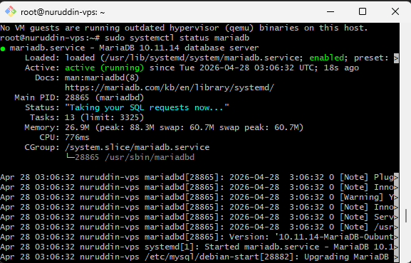
- Install MariaDB

- Secure Database

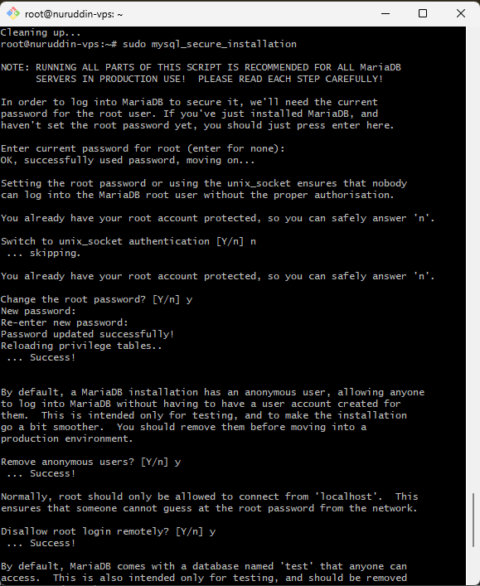

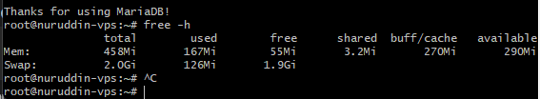
- Gunakan AI untuk Menentukan Memory Config

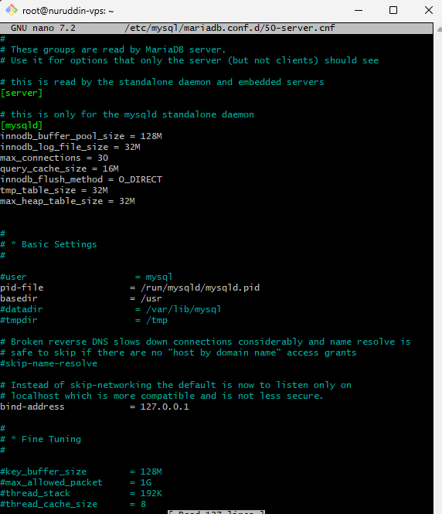
- Edit File Konfigurasi Database

root@nuruddin-vps:~# sudo nano /etc/mysql/mariadb.conf.d/50-server.cnf
- Restart Database Service
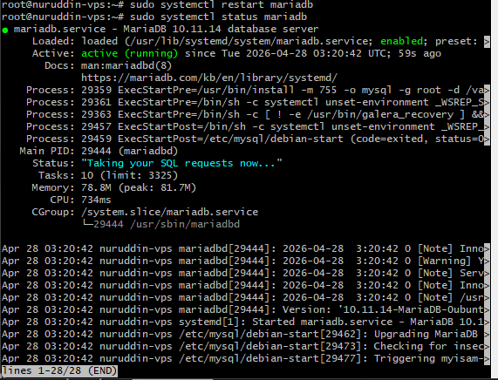
- Test Database Berjalan Normal
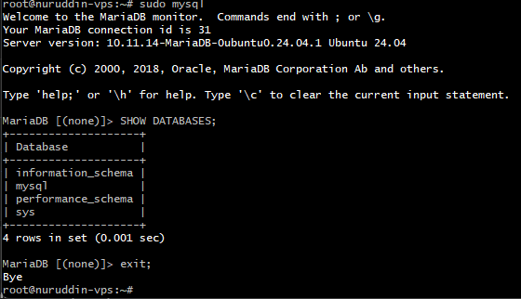
- Cek memory usage MariaDB
